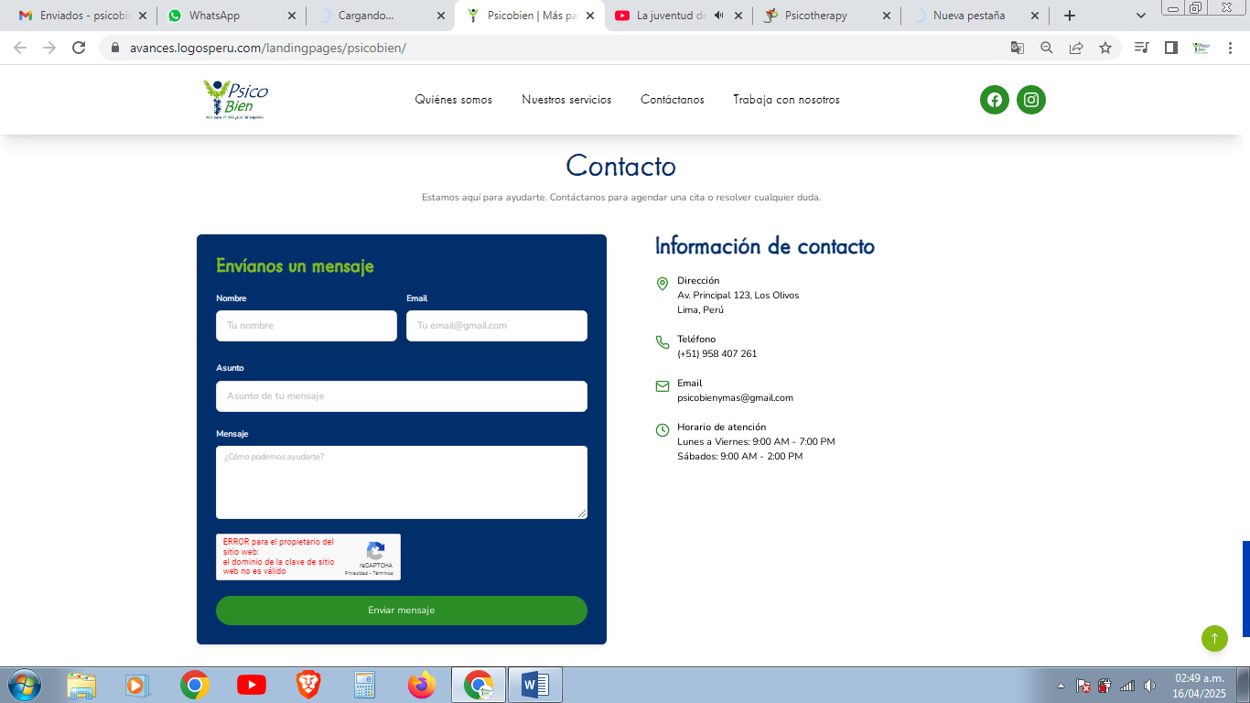

**Información de contacto**

Administración e informes

[Administraciónyventas@psicobienymas.com](mailto:Administraciónyventas@psicobienymas.com)

Numero: 908850364

Coordinación de servicios

[Coordinacionydesarrollo@psicobienymas.com](mailto:Coordinacionydesarrollo@psicobienymas.com)

Numero: 958407261

Horarios de atención

Horario administrativo:

Lunes a viernes 8:00am a 5:pm

Sábados 8:00am a 1:00pm

Horario de servicios:

Flexibles, adaptados a tus necesidades

Ubicación: Perú

OPCIONES DE DIRECCIONAR A NUESTRAS REDES SOCIALES, FACEBOOK, INSTAGRAM, LINKEDIN, TIK TOK, YOUTUBE, ESTOS SE ESTAN CREANDO

Que en cada área, figure el logo de whatsapp al cual pueden hacerle click para que nos puedan escribir al número 908850364

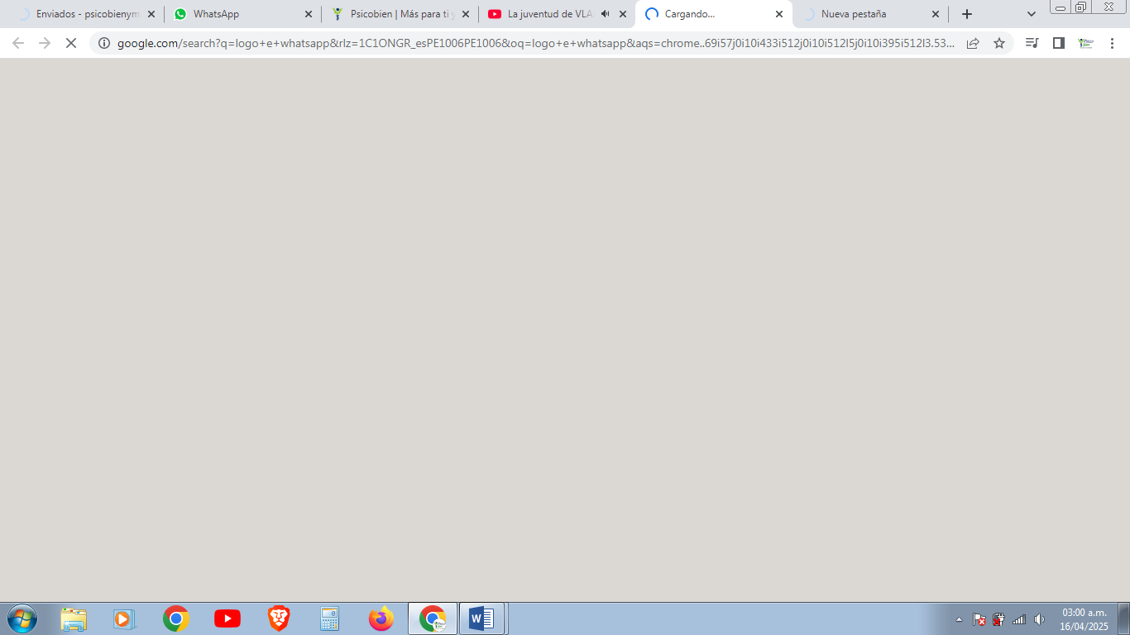 CONTACTANOS

Estos mensajes que lleguen al correo [Administraciónyventas@psicobienymas.com](mailto:Administraciónyventas@psicobienymas.com) o al número 908850364

En asunto que tenga un desplegable de opciones para que elijan sobre cual de los servicios quieren consultar

* Servicios para ti y tu familia
* Servicios para tu empresa
* Ambos servicios
* Otros

Contáctanos para **agendar solicitar cotización,** agendar una cita o resolver cualquier duda